МИНИСТЕРСТВО ОБРАЗОВАНИЯ РЕСПУБЛИКИ БЕЛАРУСЬ  
Учреждение образования «БЕЛОРУССКИЙ ГОСУДАРСТВЕННЫЙ   
ТЕХНОЛОГИЧЕСКИЙ УНИВЕРСИТЕТ»

Факультет Информационных технологий

Кафедра Информационных систем и технологий

Специальность 1-40 05 01 «Информационные системы и технологии»

**ПОЯСНИТЕЛЬНАЯ ЗАПИСКА КУРСОВОГО ПРОЕКТА**

по дисциплине «Компьютерные языки разметки»

Тема Веб-сайт «Web-сайт интернет-магазина рукодельных кукол»

**Исполнитель**

студент 1 курса 3 группы ________________ Миронов Д. Е.

подпись, дата

**Руководитель**

______________ Степанова Л. П.

должность, ученая степень, ученое звание подпись, дата

Допущен к защите __________________________________ ______________

дата, подпись

Курсовой проект защищен с оценкой

Руководитель _________________ ______________ Степанова Л. П.

подпись дата инициалы и фамилия

# Содержание

| Введение | 4 |
| --- | --- |
| 1. Постановка задачи | 5 |
| 1.1. Обзор аналогичных решений | 5 |
| 1.2. Техническое задание | 6 |
| 1.3. Выбор средств реализации программного продукта | 7 |
| 1.4. Выводы | 7 |
| 2. Проектирование страниц веб-сайта | 8 |
| 2.1. Выбор способа верстки | 8 |
| 2.2. Выбор стилевого оформления | 8 |
| 2.3. Выбор шрифтового оформления | 9 |
| 2.4. Разработка логотипа | 9 |
| 2.5. Разработка пользовательских элементов | 9 |
| 2.6. Разработка спецэффектов | 10 |
| 2.7. Выводы | 10 |
| 3. Реализация структуры веб-сайта | 11 |
| 3.1. Структура HTML-документа | 11 |
| 3.2. Добавление таблиц стилей SCSS и CSS | 13 |
| 3.3. Использование стандартов XML (SVG) | 15 |
| 3.4. Использование JavaScript | 16 |
| 3.5. Выводы | 16 |
| 4. Тестирование веб-сайта | 17 |
| 4.1. Адаптивный дизайн веб-сайта | 17 |
| 4.2. Кроссбраузерность веб-сайта | 19 |
| 4.3. Руководство пользователя | 20 |
| 4.4. Выводы | 22 |
| Заключение | 23 |
| Список использованных литературных источников | 24 |
| Приложение А Прототипы веб-страниц | 25 |
| Приложение Б Макет структуры веб-сайта | 28 |
| Приложение В Листинг НТML-документа | 32 |
| Приложение Г Листинг SCSS и CSS | 34 |
| Приложение Д Листинг XML-файлов | 39 |
| Приложение Е Листинг SVG | 41 |
| Приложение Ж Листинг JavaScript | 42 |

# Введение

Присутствие компании в Интернете может оказать огромное влияние на ее успех, независимо от отрасли. Однако, некоторые компании до сих пор не осознают, что большинство клиентов посещают веб-сайт компании перед совершением покупки. Наличие веб-сайта может иметь решающее значение для получения большего дохода.

Один из основных аргументов в пользу веб-сайта для бизнеса — это повышение авторитета организации и демонстрация бренда потенциальным клиентам. Веб-сайт помогает четко определить, что представляет из себя компания, тем самым увеличивая вероятность выбора клиентами данной организации.

Веб-сайт также может выделить компанию среди конкурентов, потому что без него может быть невероятно сложно найти качественную и достоверную информацию о бизнесе. Когда люди находят сайт в Интернете, они заинтересуются продуктом или услугой, предоставляемыми компанией, и смогут связаться с ней благодаря информации на веб-сайте.

В связи с этим, разработка веб-сайта интернет-магазина кукол с использованием HTML5 и XML, а также с применением Sсss/CSS3 является актуальной темой для курсового проекта.

# 1. Постановка задачи

## **1.1 Обзор аналогичных решений**

Курсовой проект представляет из себя веб-сайт интернет-магазина, предлагающего услуги по созданию текстильных портретных интерьерных кукол. В этой сфере уже существуют некоторые аналогичные решения. В этом разделе будут приведены веб-сайты существующих магазинов по продаже текстильных кукол.

Сайтом, на который я ориентировался, стал сайт TildaToys. Главная страница представлена на рисунке 1.1.

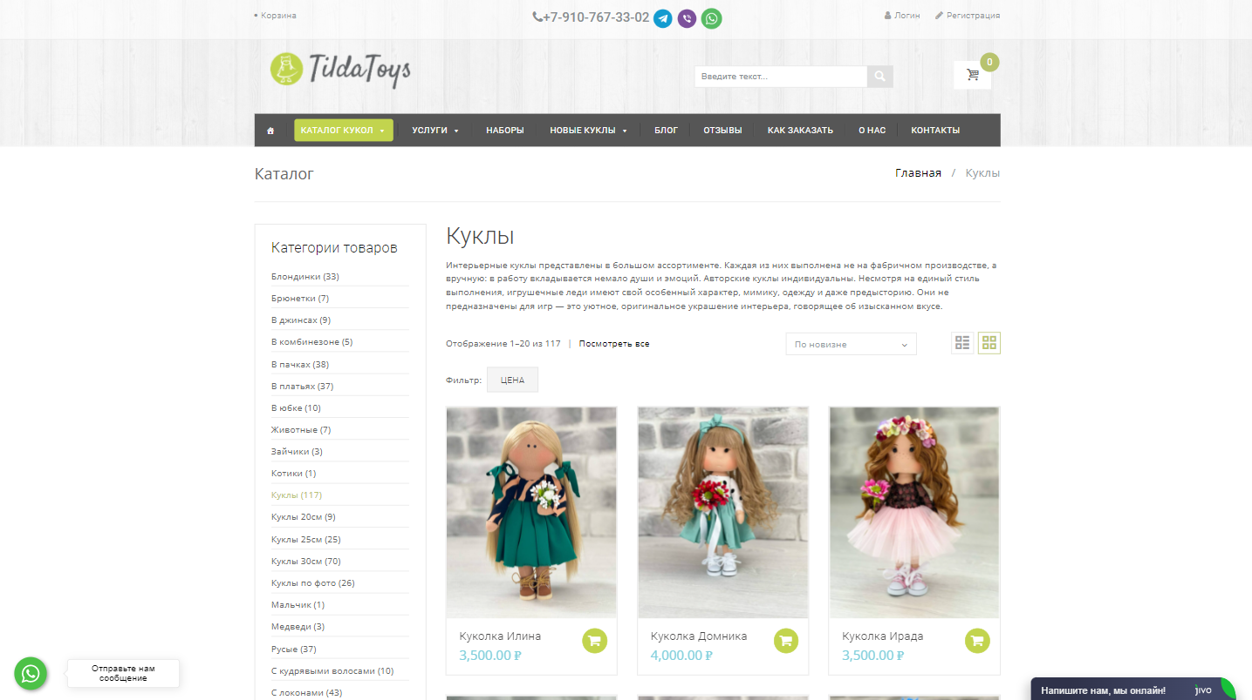

Рисунок 1.1 – Веб-сайт tilda-toys.ru

К достоинствам веб-сайта относится: приятный дизайн, ненавязчивый фон, наглядность сделанных работ мастера, обилие навигационных кнопок в хедере, нет сильно выделяющихся элементов, всё гармонично

К недостаткам веб-сайта относится: небольшое количество каких-то примечательных визуальных эффектов. Сайт имеет приятный, но несколько устаревший дизайн. Навязчивые чаты иконки и чаты ботов-помощников, особенно в мобильной версии, плохой адаптив под планшеты (768px).

Ещё одним решением на которое я активно ориентировался был сайт Boom!Box, который создаёт и продаёт корпоративные наборы. Главная страница представлена на рисунке 1.2.

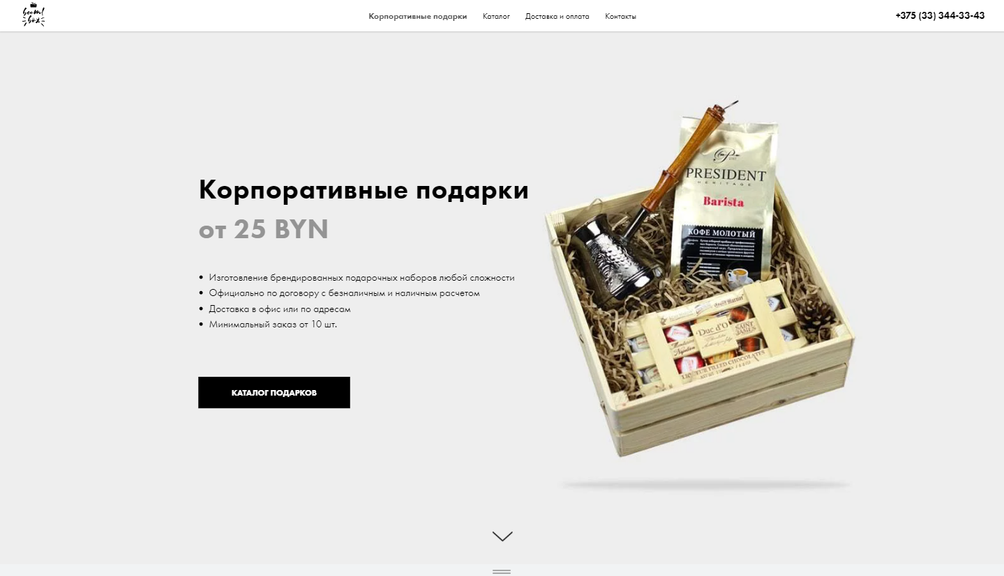

Рисунок 1.2 – Веб-сайт boom-box.by

## **1.2 Техническое задание**

Требуется создать веб-сайт из 5 страниц. Веб-сайт должен содержать общую информацию о бренде, но самым важным является галерея уже сделанных работ. Основным контентом будут являться фотографии готовых работ.

Главной задачей веб-сайта является предоставлении информации об услугах, предоставляемых мастером. Веб-сайт нацелен на людей, которые ищут подарок человеку, должен иметь современный, лаконичный и удобный дизайн.

На всех страницах должна быть шапка сайта, в которой будут ссылки навигации для перемещения между всеми страницам сайта.

Необходимо реализовать макет для главной страницы, страницы с галереей, страницы с информацией о покупке товара, страницы с дополнительной информацией о магазине. Внизу каждой страницы будет находиться footer, в котором можно найти все контакты мастера.

Основные требования к исполнителю: создание дизайна, проведение анализа существующих решений, создание прототипа, адаптивность и кроссбраузерность веб-сайта (корректное отображение в браузерах, таких как Google Chrome, Microsoft Edge, Opera.). В курсовом проекте используется гипертекстовый язык разметки HTML, CSS/Scss, графические элементы в формате SVG; данные хранятся в XML-формате.

## **1.3 Выбор средств реализации программного продукта**

Для реализации программного продукта были выбраны языки: HTML, CSS/Scss, XML.

Для управления элементами DOM и манипуляцией с данными будет использован JavaScript. Структура веб-сайта создана с помощью языка разметки HTML, дизайн веб-сайта оформлен с помощью CSS/Scss. В XML формате хранятся данные.

Курсовой проект выполняется в редакторе кода Visual Studio Code. VS Code имеет большое количество расширений, которые значительно упрощают разработку, тестирование продукта.

## **1.4 Вывод**

В данном разделе были рассмотрены аналогичные решения, были проанализированы их недостатки и преимущества, что помогло сформировать начальное понимание о будущем дизайне и устройстве веб-сайта. Были поставлены конкретные задачи для создания интерактивного информационного ресурса. Кроме того, были рассмотрены средства реализации программного продукта, такие как языки разметки, а также редактор кода VS Code. Были проанализированы особенности языков и основные дополнительные средства редактора. Все вышеперечисленные пункты понадобятся для достижения поставленной задачи и для создания в дальнейшем качественного продукта.

# 2. Прототипирование страниц веб-сайта

## **2.1 Выбор способа верстки**

Для позиционирования отдельных элементов на странице будет применена Flex-верстка. С помощью этой технологии можно очень гибко позиционировать элементы в контейнере, распределить доступное пространство между ними, и выровнять их тем или иным способом, даже если они не имеют конкретных размеров. С помощью flex верстки можно сделать адаптивный каталог товаров без подключения медиа-запросов, что может сэкономить много времени. CSS Flexbox поддерживается всеми используемыми современными браузерами (с использованием префиксов: IE10+, Edge12+, Firefox 2+, Chrome 4+, Safari 3.1+, Opera 12.1+, iOS Safari 3.2, Opera mini, Android 2.1+, Blackberry 7+).

Исходя из выбора способа верстки были расположены все основные элементы веб-сайта и разработаны макеты страниц. Прототипы представлены в приложении 1.

## **2.2 Выбор стилевого оформления**

Стиль страниц будут более минималистичными и цвета, присутствующие на них, будут мягкими. На главной странице между блоками будет присутствовать расстояние для сегментации контента. Карточки в галерее будут с закруглёнными краями. Цвета, использованные на сайте, представлены на рисунке 2.1.



Рисунок 2.1 – Цвета

На данном этапе были разработаны прототипы страниц. Макет представлен в приложении 2.

## **2.3 Выбор шрифтового оформления**

В курсовом проекте будет использован один основной шрифт: Montserrat. Данный шрифт поддерживает кириллическое написание и не конфликтуют по стилевым характеристикам. И один дополнительный шрифт: Caveat, применяющийся для отдельных элементов: кнопка заказа, название компании.

## **2.4 Разработка логотипа**

Логотип создавался вручную в графическом редакторе Adobe Photoshop и будет внедрен на сайт в формате PNG. Логотип будет представлен в виде небольшой иконки с изображением куклы. Снизу представлен логотип, который будет присутствовать на каждой странице в шапке сайта. (рисунок 2.2)



Рисунок 2.2 – Логотип

## **2.5 Разработка пользовательских элементов**

В курсовом проекте будут представлены такие элементы пользовательского интерфейса, навигационное меню и нижний колонтитул (подвал). Меню навигации представлено рисунке 2.3.



Рисунок 2.3 – Меню навигации

Нижний колонтитул (подвал) – это элемент навигации по сайту, который включается в себя контакты мастера (телефонный номер и социальные сети). (рисунке 2.4)

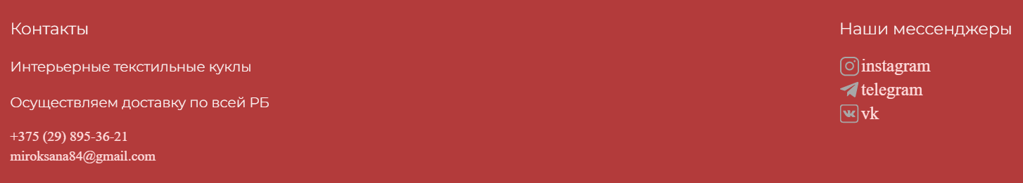

Рисунок 2.4 – Нижний колонтитул (подвал)

## **2.6 Разработка спецэффектов**

Стрелка вниз: на главной странице будет стрелка, подсказывающая то, что нужно пролистать вниз для продвижения дальше по сайту.

Ссылки в шапке: при наведении на определённую ссылку, под ней появляется анимированная полоса, показывающая на какую ссылку нажимает пользователь.

Карточки в галерее: при наведении на карточку с куклой в компьютерной версии будет показываться другая фотография, показывающая человека (прототип, для кого сделана портретная кукла).

## **2.7 Вывод**

На данном этапе уже был создан прототип и макет веб-сайта, что дало еще больше понимания о внешнем виде продукта. Было упорядочено расположение всех элементов на страницах (навигационного меню, логотипа, основного контента каждой страницы, расположение картинок, подвала сайта). Было определено стилевое оформление веб-сайта, то есть основная цветовая гамма, шрифтовое оформление, элементы пользовательского интерфейса, а также эффекты и переходы, придающие динамики страницам.

# 3. Реализация структуры веб-сайта

## **3.1. Структура HTML-документа**

Структура HTML-документа выполнена по стандарту HTML-5. В листинге 3.1 представлена декларация документа и основное содержимое тега head.

|  |
| --- |
| <!DOCTYPE html>  <html lang = "en">  <head>  <meta charset="UTF-8" />  <meta http-equiv="X-UA-Compatible" content="IE=edge" />  <meta name="viewport" content="width=device-width, initial-scale=1.0" />  <link rel=”icon” type=”image/x-icon” href=”./img/logo.ico”>  <title>ГЛАВНАЯ</title>  <link rel="stylesheet" href="styles/mainPage.css" />  <script defer src=”../js/burger.js”></script>  </head>  </html> |

Листинг 3.1 – Декларация и тег head

Элемент <!DOCTYPE> предназначен для указания типа текущего документа.  Атрибут lang тега html устанавливает язык документа. Метатеги, расположенные в теге head устанавливают текущую кодировку, область просмотра и её начальное масштабирование. Тег title устанавливает название страницы. В тегах link происходит подключение каскадных таблиц стилей и изменение иконки сайта во вкладке браузера.

При построении структуры тела документа были использованы семантические теги: header, main, footer, section, nav.

На странице находится навигационная панель. Структура панели представлена в листинге 3.2.

|  |
| --- |
| <header>  <div class="header_line">  <button class="burger" id="burger"> <span></span> <span></span> <span></span> </button>  <div class="container">  <a href="#" class="header_logo_container">  <div class="header_logo"></div>  <div class="header_name_wrapper">  <span class="header_name">Кукольный<span class="name">МирОк</span></span>  <span class="header_name_description">Оксаны Мироновой</span>  </div>  </a>  <nav class="header_nav">  <a href="#" class="nav_buttons current"></a>  <a href="./gallery.html" class="nav_buttons"></a>  <a href="./delivery.html" class="nav_buttons"></a>  <a href="./contacts.html" class="nav_buttons"></a>  <a href="./about.html" class="nav_buttons"></a>  </nav>  <div class="nav_telephone_container">  +375&nbsp;(29)&nbsp;731&#8209;55&#8209;14  </div>  </div>  </div>  </header> |

Листинг 3.2 – Навигационная панель

Навигационная панель состоит из меню, позволяющего переключаться между страницами, названием и логотипом в формате PNG, контактным номером.

Шапка сайта является адаптированной под мобильные устройства. При достижении определенных размеров экрана браузера, лишние элементы скрываются и остается только логотип и меню бургер в левом верхнем углу, при нажатии на которое открывается появляется навигационное меню. При повторном нажатии меню закрывается.

В теге footer находятся контакты и список с гиперссылками на социальные сети. Тег header и footer будет одинаковый для каждой страницы сайта. Структура тега footer представлена в листинге 3.4

|  |
| --- |
| <footer>  <div class="container">  <div class="footer_flex">  <div class="contacts">  <h3>Контакты</h3>  <p>Интерьерные текстильные куклы</p>  <p>Осуществляем доставку по всей РБ</p>  <ul>  <li>  <div class="logo"></div>  </li>  <li><a href="tel:+375298953621"> +375&nbsp;(29)&nbsp;895&#8209;36&#8209;21</a></li>  <li><a href="mailto:miroksana84@gmail.com"> miroksana84@gmail.com</a></li>  </ul>  </div>  <div class="social">  <h3>Наши мессенджеры</h3>  <ul>  <li class="inst">  <a href="https://www.instagram.com/kukolniimirok/">  instagram  </a>  </li>  <li class="telegram">  <a href="https://t.me/OksanaMironova">  telegram  </a>  </li>  <li class="vk">  <a href="https://vk.com/ok_mironova">  vk  </a>  </li>  </ul>  </div>  </div>  </div>  </footer> |

Листинг 3.4 – Структура тега footer

## **3.2. Добавление таблиц стилей Scss и CSS**

Все CSS и Scss файлы находятся в папке styles, их наименование совпадает с названием html-страницы. Подключение стилей осуществлялось внешне с помощью тега link. В таблицах стилей используются селекторы по классу, по идентификатору, по атрибуту, а также селекторы потомков, псевдоклассы и псевдоэлементы. Также, при разработке таблиц стилей использовался препроцессор Scss. Особенности, реализованные в Scss упрощают работу при создании таблиц стилей.

Пример использования Scss при стилизации навигационного меню для главной страницы представлен в листинге 3.5. Реализация мобильного меню и подвала сайта представлены в приложении 4, 5.

|  |
| --- |
| header {  background-image: $header_bg;  background-size: cover;  background-position: center;  background-repeat: no-repeat;  width: 100%;  height: 100vh;  margin: 0 auto;  .arrow_container {  display: flex;  justify-content: center;  align-items: end;  height: calc(100% - $header_line_height);  .arrow_svg {  background-image: $header_arrow;  background-repeat: no-repeat;  background-size: cover;  width: 80px;  height: 80px;  position: relative;  animation: arrow 1.5s cubic-bezier(.16, -0.05, .62, 1.29) infinite;  }  }  } |

Листинг 3.5 – Использование Scss

В листинге 3.6 представлен сгенерированный CSS-код.

|  |
| --- |
| header {  background-image: linear-gradient(rgba(194, 194, 194, 0.3), rgba(0, 0, 0, 0.5)), url(../img/first_doll.png);  background-size: cover;  background-position: center;  background-repeat: no-repeat;  width: 100%;  height: 100vh;  margin: 0 auto;  }  header .arrow_container {  display: flex;  justify-content: center;  align-items: end;  height: calc(100% - 60px);  }  header .arrow_container .arrow_svg {  background-image: url(../img/arrow.svg);  background-repeat: no-repeat;  background-size: cover;  width: 80px;  height: 80px;  position: relative;  animation: arrow 1.5s cubic-bezier(0.16, -0.05, 0.62, 1.29) infinite;  } |

Листинг 3.6 – Сгенерированный CSS-код

## **3.3. Использование стандартов XML (SVG)**

В курсовом проекте масштабируемая векторная графика (SVG) использовалась в шапке веб-сайта, логотипe и на странице помощи. Листинг логотипа смотреть в приложении 6. Реализация иконки стрелки на главной странице представлена в листинге 3.7.

|  |
| --- |
| <svg width="20" height="20" viewBox="0 0 20 20" fill="none" xmlns="http://www.w3.org/2000/svg">  <path fill-rule="evenodd" clip-rule="evenodd" d="M5.29289 7.29289C5.68342 6.90237 6.31658 6.90237 6.70711 7.29289L10 10.5858L13.2929 7.29289C13.6834 6.90237 14.3166 6.90237 14.7071 7.29289C15.0976 7.68342 15.0976 8.31658 14.7071 8.70711L10.7071 12.7071C10.3166 13.0976 9.68342 13.0976 9.29289 12.7071L5.29289 8.70711C4.90237 8.31658 4.90237 7.68342 5.29289 7.29289Z" fill="#ffa8b4"/>  </svg> |

Листинг 3.7 – Значок стрелки

Данные для каталога товаров хранятся в формате XML и помещаются на страницу с помощью JavaScript. Пример хранения информации для одной карточки представлен в листинге 3.8.

|  |
| --- |
| <card>  <image>../img/doll1.png</image>  <description>Куколка кошечка</description>  <cost>100 BYN</cost>  </card> |

Листинг 3.8 – Хранение данных о товаре в XML

## **3.4. Использование JavaScript**

Для того чтобы придать динамики сайту был использован скриптовый файл, который добавил бургер меню, для устройства с разрешением меньше 768px. Пример представлен в листинге 3.9.

Для добавления карточек в галерее использовался скрипт для чтения из XML-файла и отображения данных на странице.

|  |
| --- |
| document.getElementById('burger').addEventListener('click', function()  { document.getElementsByClassName('header_line')[0].classList.toggle('open')  }) |

Листинг 3.9 – Бокового меню

На главное странице с помощью JavaScript изменен стандартный вид прокрутки страницы. В браузере Moziila Firefox прокрутка будет стандартной, из-за некорректной работы некоторых функций. Код представлен в листинге 3.10.

## **3.5. Вывод.**

На данном этапе была реализована структура сайта, включая главную страницу и другие страницы, которые были определены на этапе создания прототипа. Все элементы и разделы сайта были интегрированы в соответствии с их расположением и функциональностью, как это было определено на этапе создания прототипа.

Были разработаны и внедрены необходимые функциональные элементы сайта, такие как навигационные меню, элементы визуального дизайна и другие. Также на этом этапе была проведена верстка сайта, где были определены блоки контента, их расположение и структура, а также использование CSS для оформления и стилизации страниц.

В результате реализации структуры веб-сайта была создана функционирующая веб-платформа, соответствующая требованиям, установленным на этапе создания прототипа. Веб-сайт готов к запуску и использованию пользователей, после проведения финальной проверки и корректировок.

# 

# 4. Тестирование веб-сайта

## **4.1. Адаптивный дизайн веб-сайта**

Адаптивный дизайн подразумевает корректное отображение веб-сайта на различных устройствах, такие как планшеты, мобильные телефоны, настольные компьютеры, ноутбуки и т.д.

Адаптивный дизайн в основном создавался с помощью медиа-запросов. Медиа-запросы назначают страницам стили на основе размера окна браузера. Использовались медиа запросы под размер экрана 1172px. Пример адаптивности главной страницы под мобильное устройство шириной 390px и высотой 844px представлен на рисунке 4.1.

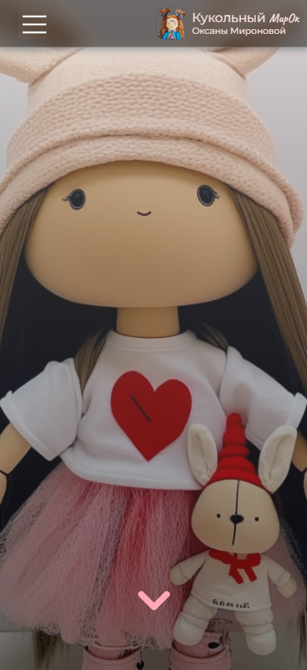 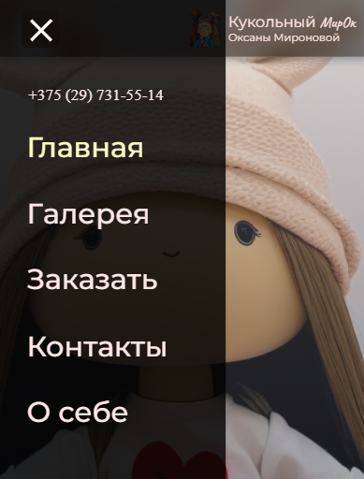

Рисунок 4.1 – Адаптивность главной страницы

Адаптивность каталога товаров представлена на рисунке 4.2.

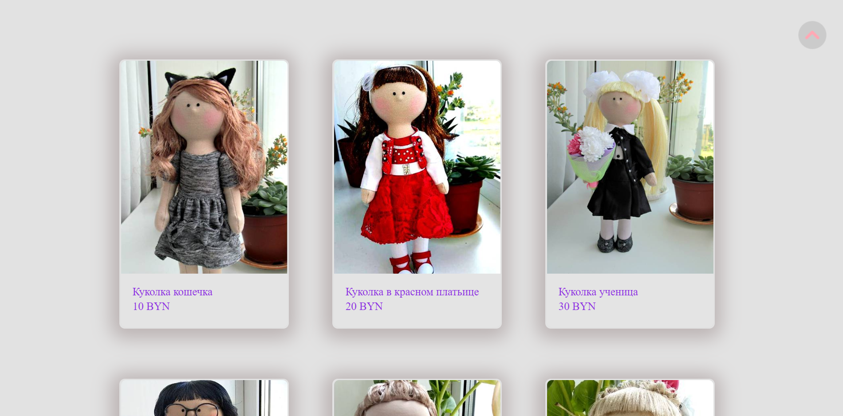

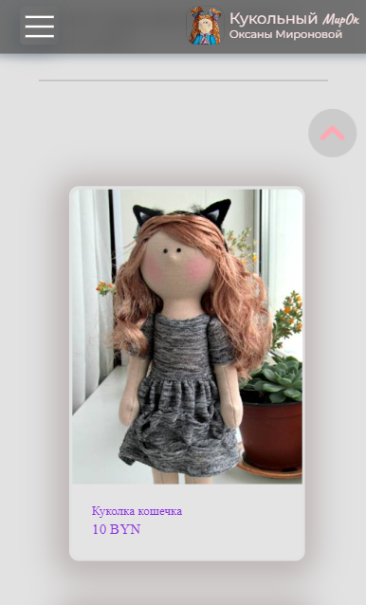

Рисунок 4.2 – Адаптивность каталога товаров

## **4.2. Кроссбраузерность веб-сайта**

Кроссбраузерность веб-сайта достигалась с помощью использования префиксов в CSS-свойствах. Префиксы добавлялись препроцессором Scss автоматически. Примеры отображения веб-сайта в браузерах Microsoft Edge, Chrome, Opera представлены на рисунках 4.2, 4.3, 4.4 соответственно.

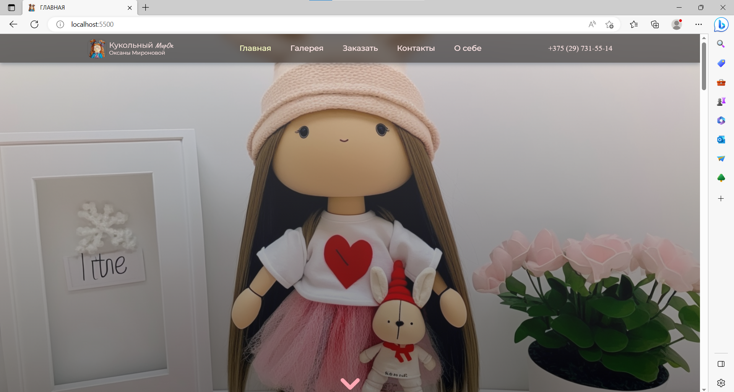

Рисунок 4.2 – Веб-сайт в браузере Microsoft Edge

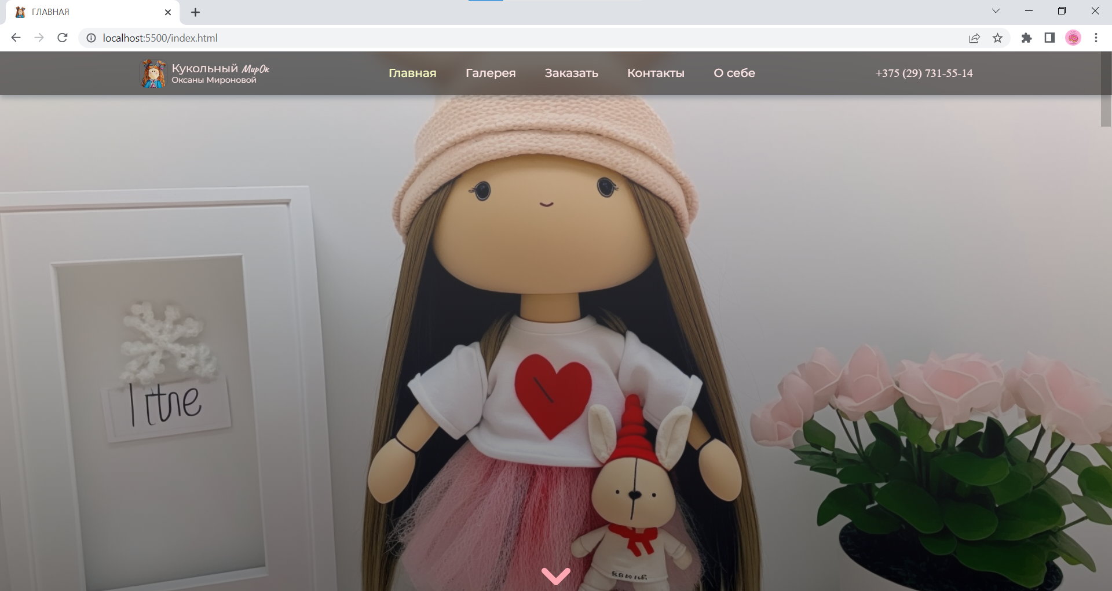

Рисунок 4.3 – Веб-сайт в браузере Chrome

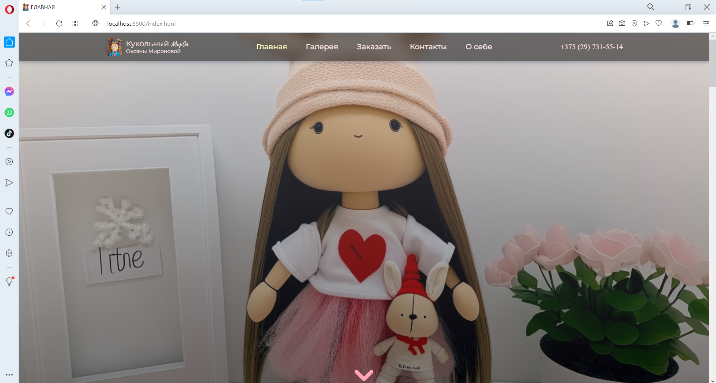

Рисунок 4.3 – Веб-сайт в браузере Opera

**4.3. Руководство пользователя**

Главная страница является точкой входа на веб-сайт. На этой странице пользователь может пролистать вниз и узнать основную информацию об изготовлении заказа, его доставке и самом магазине.

Находясь вне главной страницы, пользователь может переключиться на неё кликнув на соответствующую ссылку в шапке сайта или на логотип сайта (рисунок 4.4)



Рисунок 4.4 – «Главная»

Для того, чтобы переключиться в раздел «Галерея», пользователю нужно нажать на соответствующую ссылку в шапке профиля, после он будет перенаправлен (рисунок 4.5)



Рисунок 4.5 – «Галерея»

Для того, чтобы увидеть, для кого сделана каждая интерьерная кукла в галерее, пользователь должен навести курсор мыши на картинку соответствующей карточки (рисунки 4.6 и 4.7)

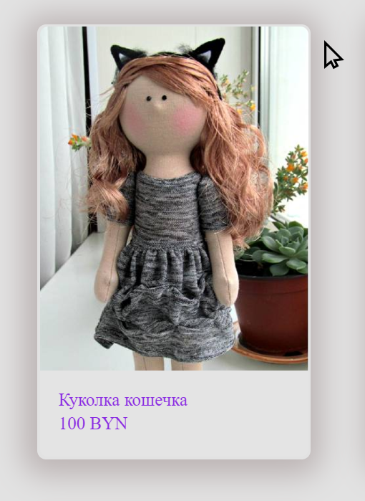

Рисунок 4.6 – Курсор вне картинки

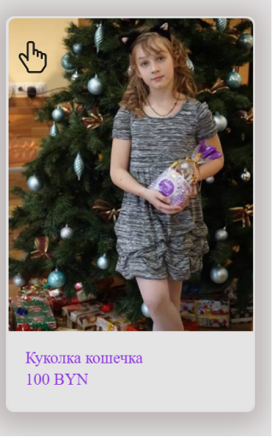

Рисунок 4.7 – Курсор в пределах картинки

Далее пользователь может нажать на любую карточку для перехода на страницу заказа или на соответствующий пункт в шапке страницы (рисунок 4.8)



Рисунок 4.8 – «Заказать»

На странице «Заказать» пользователь находит контактные данные мастера для уточнения оставшихся интересующих вопросов.

Если пользователь хочет найти контакты магазина или странички в социальных сетях, он может нажать на соответствующую ссылку в шапке страницы сайта (рисунок 4.9) или пролистать в самый низ любой страницы, где он найдёт нижний колонтитул сайта (подвал или footer), где так же сможет найти эти данные (рисунок 4.10)

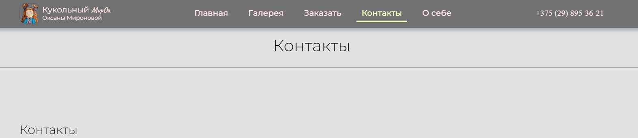

Рисунок 4.9 – Ссылка «Контакты»

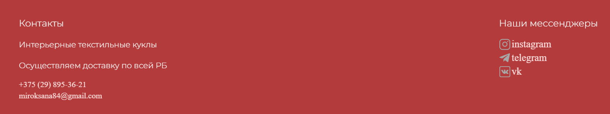

Рисунок 4.10 – Подвал сайта

Если пользователю стало интересно, кто является мастером, он может нажать ссылку «О себе», на новой странице он сможет прочитать данную информацию.

## **4.4. Вывод.**

На данном этапе было проведено тестирование сайта. Было проанализировано поведение сайта на различных устройствах, а также в разных браузерах. Кроме того, было разработано руководство пользователя для удобства работы с веб-сайтом и взаимодействия с его ключевыми функциями.

# Заключение

В ходе курсового проектирования был создан веб-сайт магазина кукол. Веб-сайт имеет простой дизайн и отвечает всем требованиям пользователя. В процессе разработки были проанализированы различные веб-сайты с подобной тематикой.

Список выполненной работы:

1. Анализ аналогичных решений.
2. Выбор способа верстки.
3. Выбор стилевого оформления.
4. Разработка логотипа.
5. Разработка пользовательских элементов.
6. Разработка спецэффектов.
7. Добавление веб-сайту адаптивности.
8. Добавление веб-сайту кроссбраузерности.
9. Тестирование веб-сайта.
10. Создание руководства пользователя.

При написании данного курсового проекта были проанализированы и использованы существующие языки и редакторы создания веб-сайта, рассмотрены источники по теме работы, разработано руководство пользователя.

Результатом курсового проекта стал веб-сайт, предоставляющий пользователю всю необходимую информацию.

**Список использованных литературных источников**

1. HTML [Электронный ресурс]. – Режим доступа http:/htmlbook.ru/html. – Дата доступа: 12.04.2023.

2. HTML color codes [Электронный ресурс]. – Режим доступа: https://htmlcolorcodes.com. – Дата доступа: 14.04.2023.

3. CSS [Электронный ресурс]. – Режим доступа: https://developer.mozilla.org/en-US/docs/Web/CSS. – Дата доступа: 17.03.2023.

4. Документация Scss [Электронный ресурс]. – Режим доступа: https://sass-scss.ru/documentation. – Дата доступа: 17.04.2023.

5. Подбор шрифта для веб-сайта [Электронный ресурс]. – Режим доступа: https://html5book.ru/shrift-dlya-sita. – Дата доступа: 9.03.2023.

6. Руководство по графическом редактору Figma [Электронный ресурс]. – Режим доступа: https://vc.ru/design/184941-figma-vse-chto-vam-nuzhno-znat. Дата доступа: 23.03.2023.

7. Flexbox [Электронный ресурс]. – Режим доступа: https://developer.mozilla.org/ru/docs/Learn/CSS/CSSlayout/Flexbox. – Дата доступа: 20.04.2022.

# Приложение А

# Прототипы веб-страницC:\Users\Lenovo\Downloads\Desktop - 1 (2).png

Рисунок 1 – Главная страница

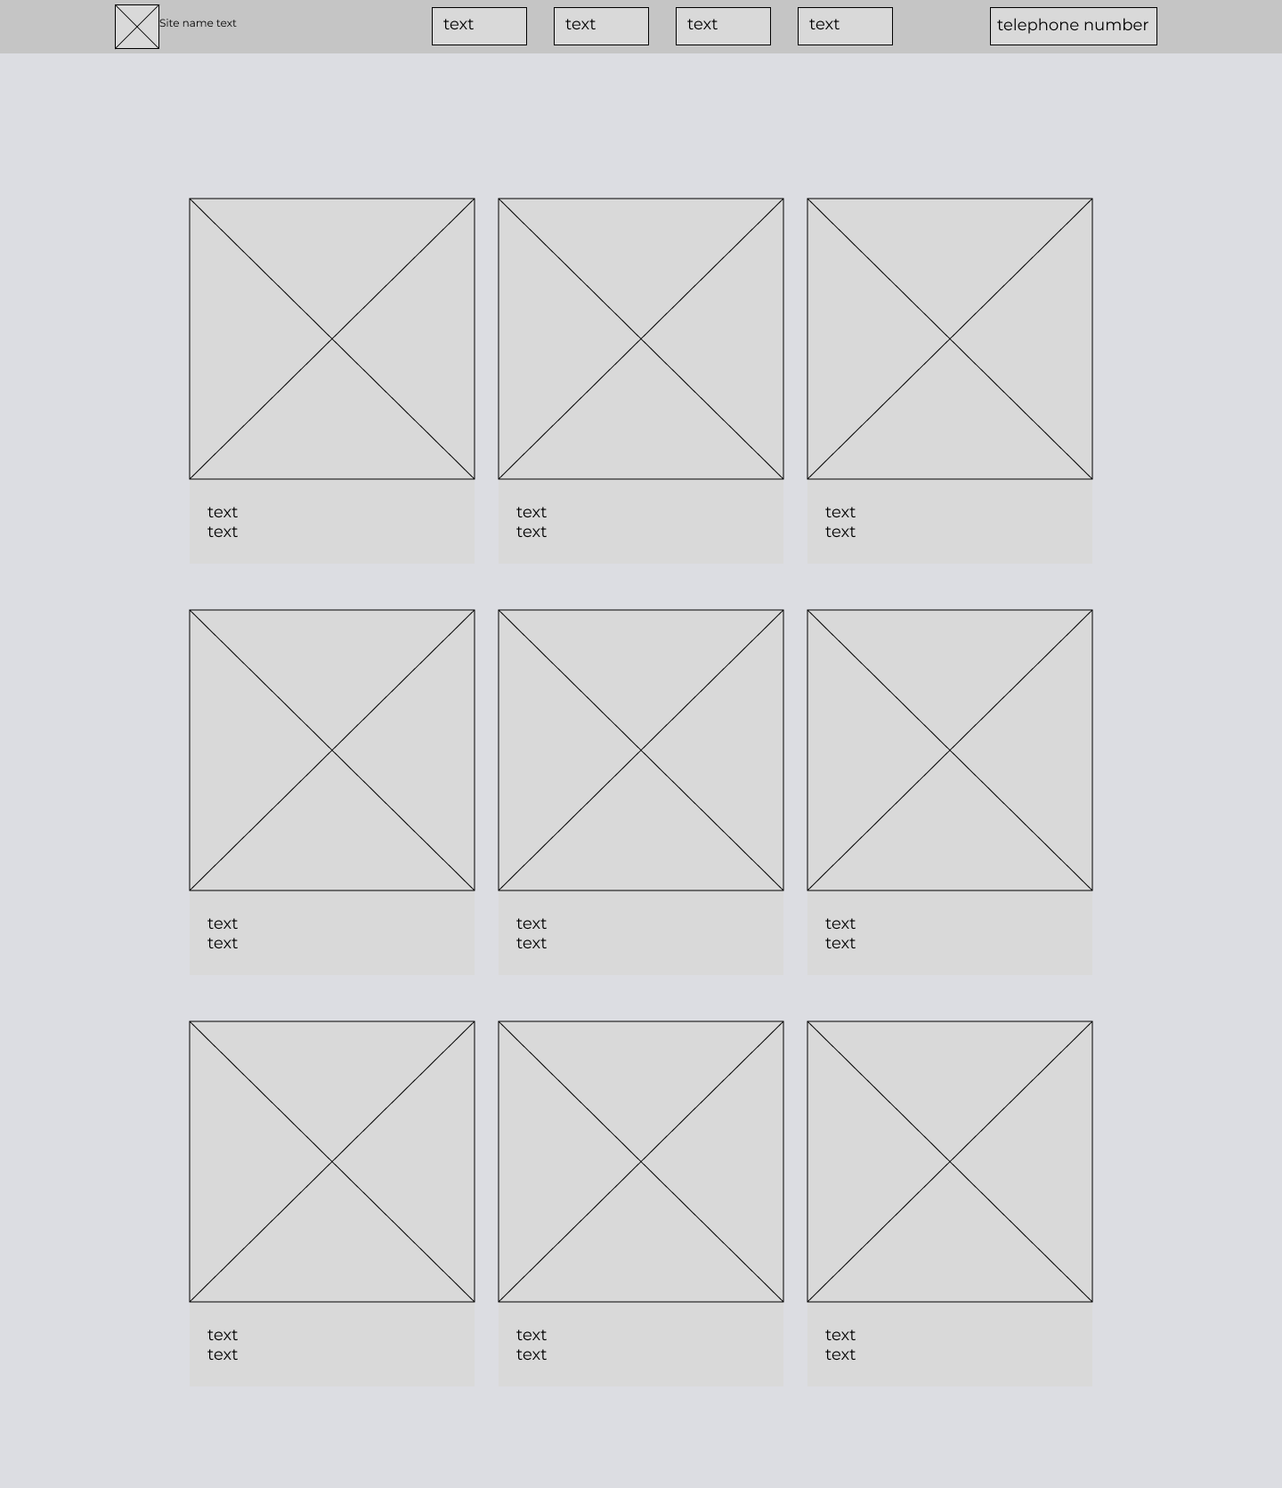

Рисунок 2 – Страница галереи

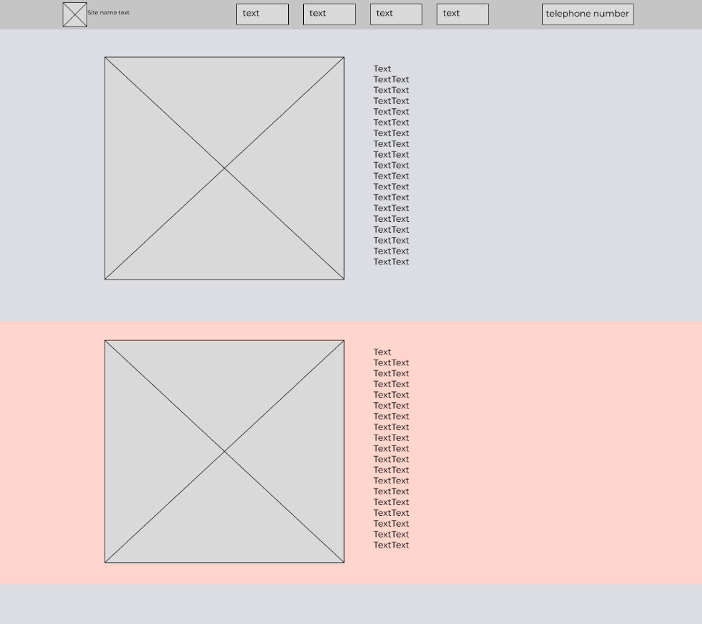

Рисунок 3 – Страница каталога товаров

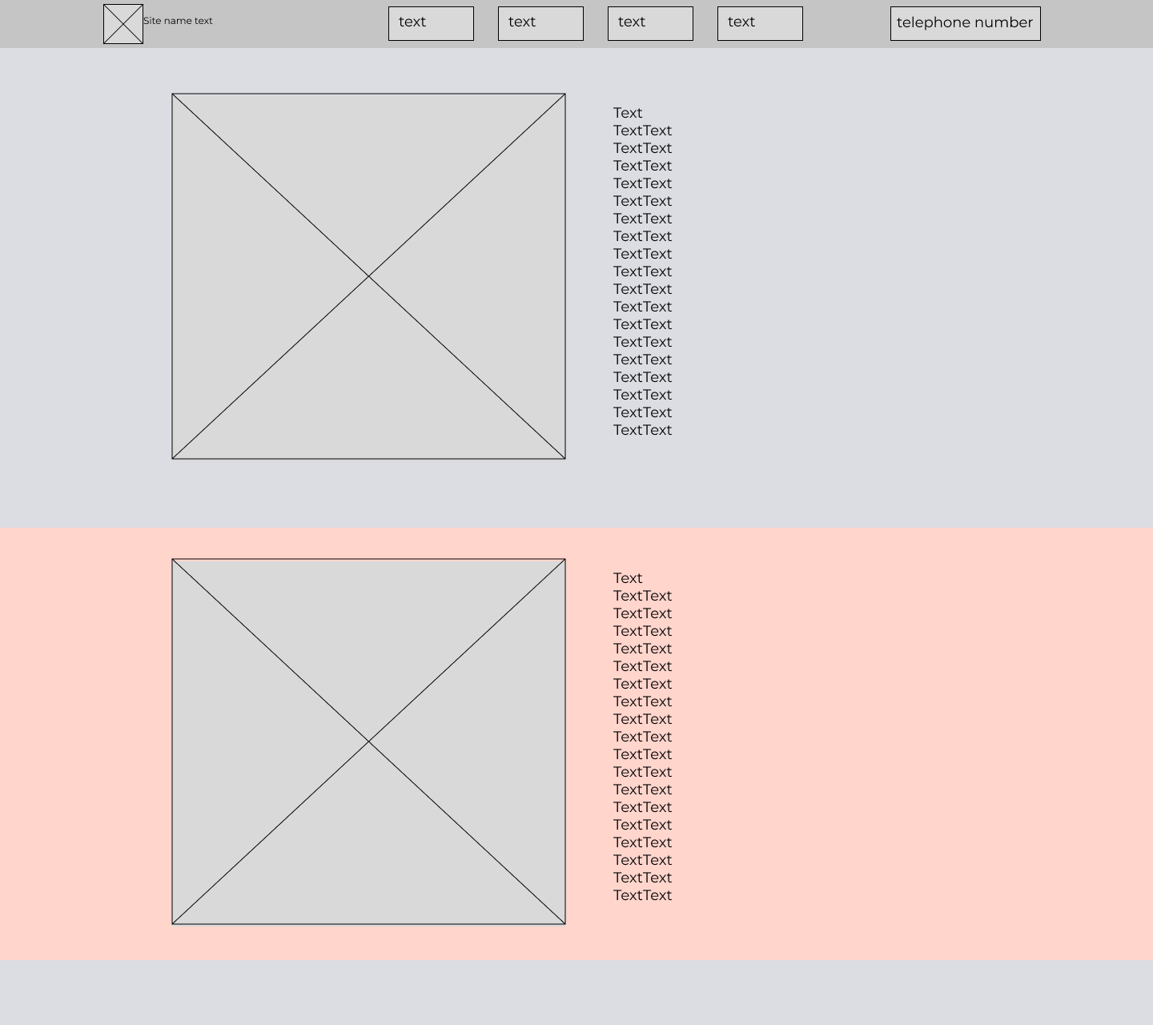

Рисунок 4 – Страница заказа

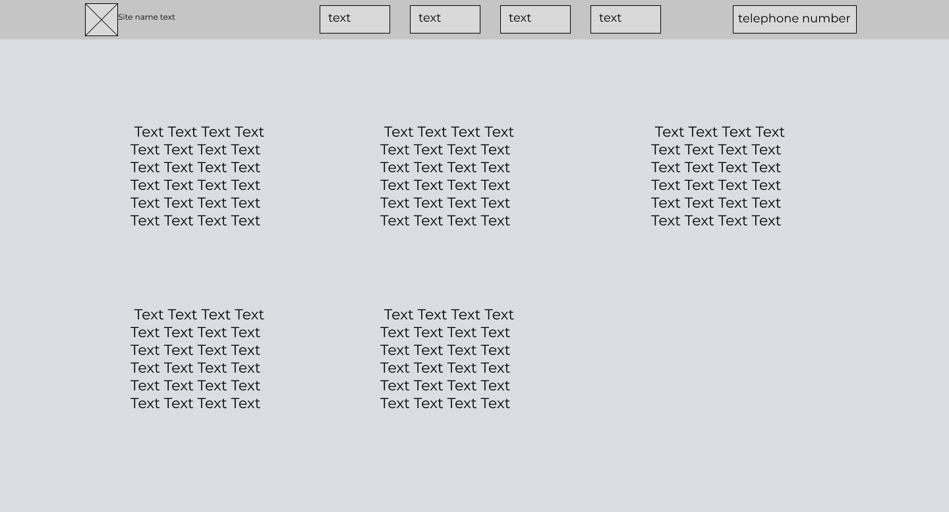

Рисунок 5 – Страница контактов

# Приложение Б

# Макеты страниц

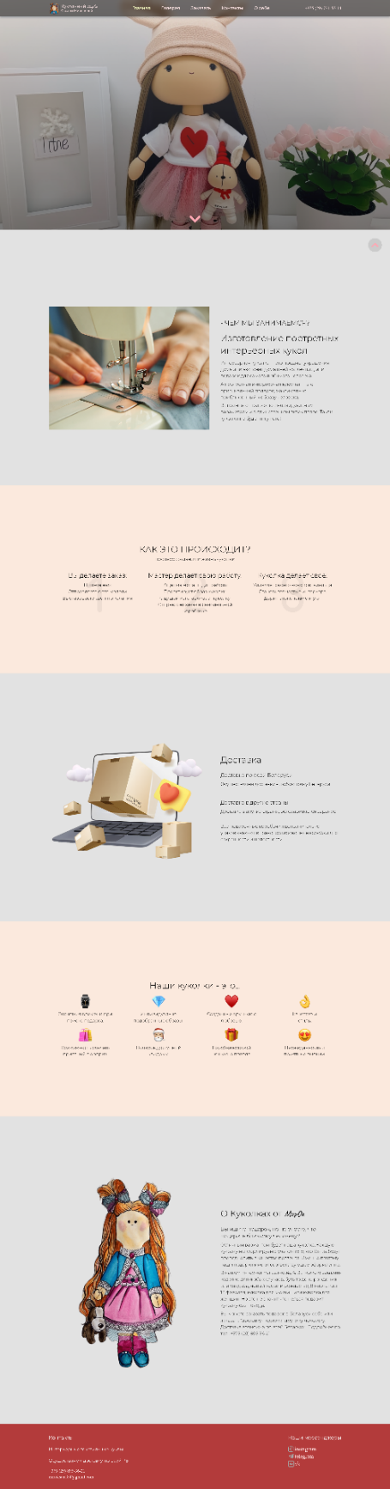

Рисунок 1 – Главная страница

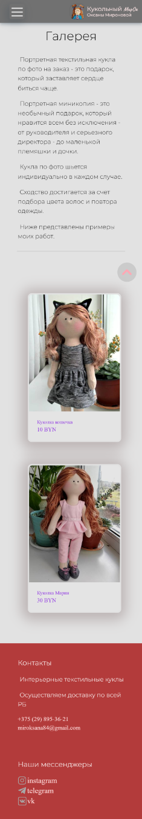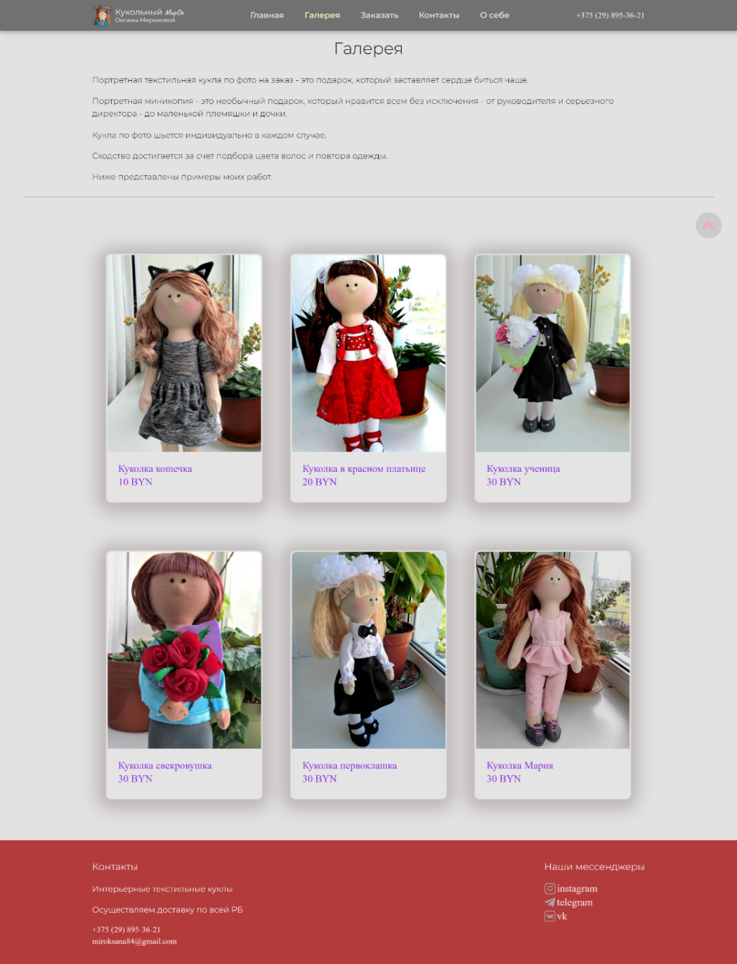

Рисунок 2 – Галерея работ

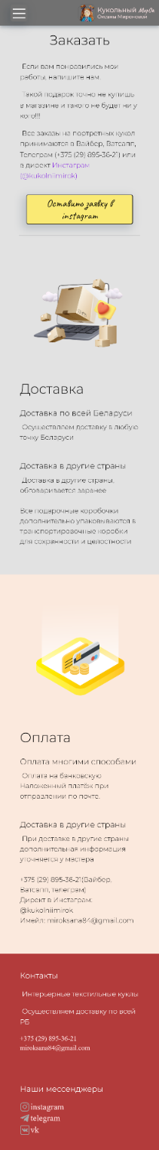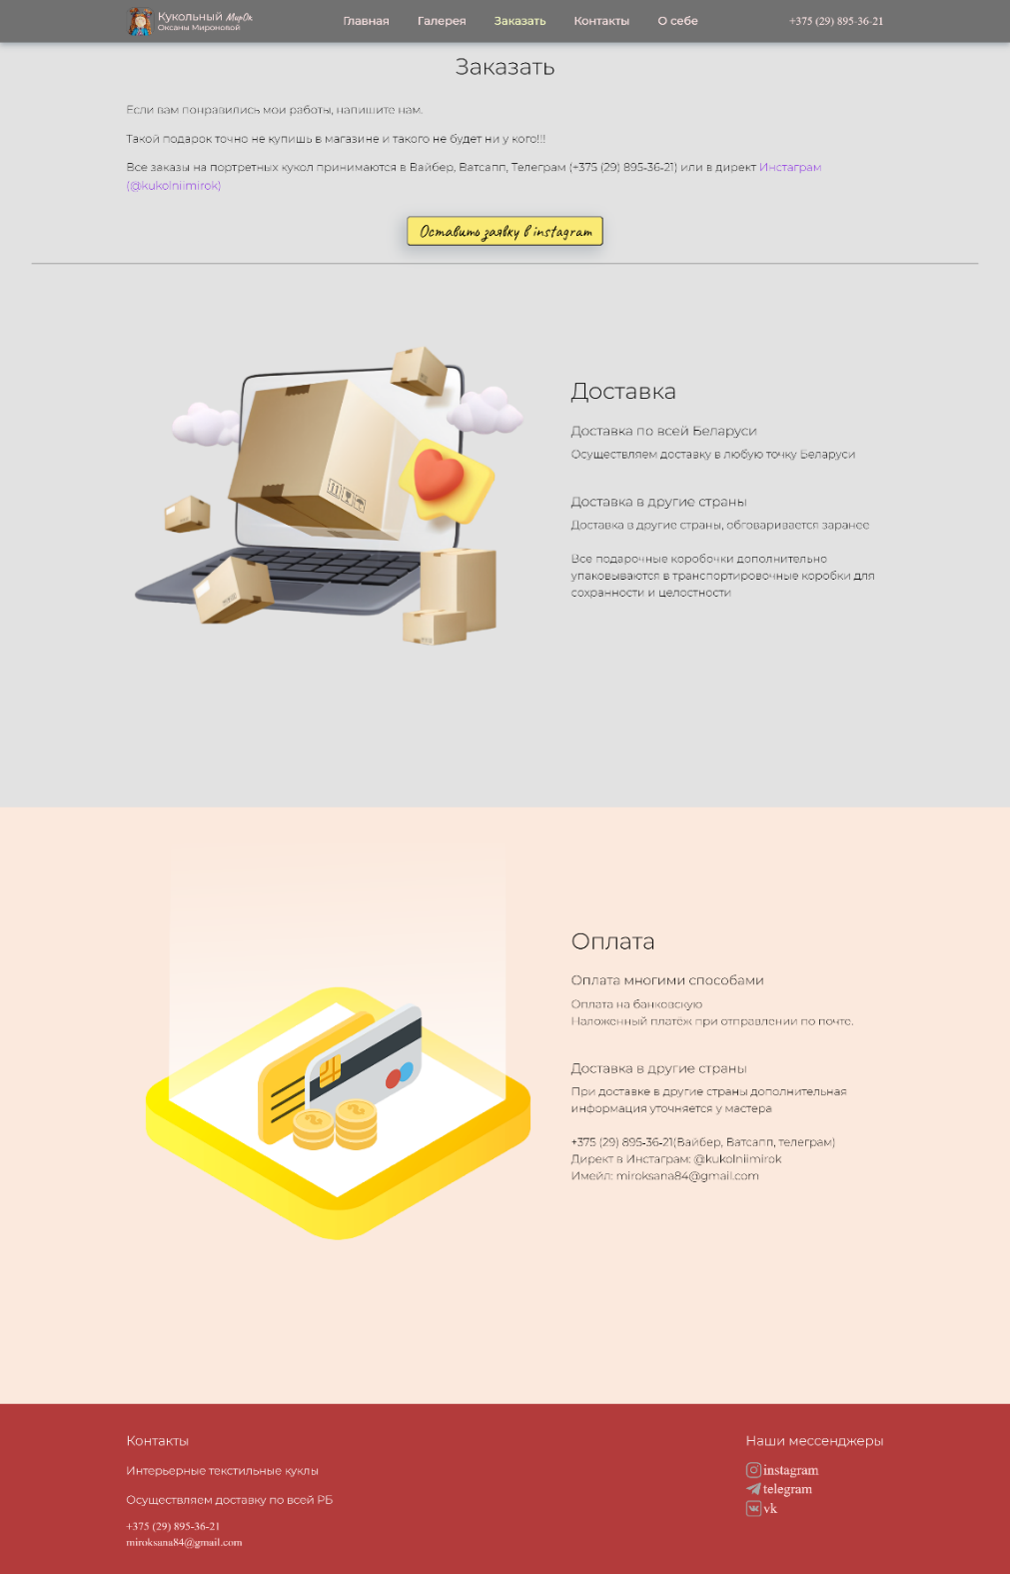

Рисунок 3 – Страница заказа

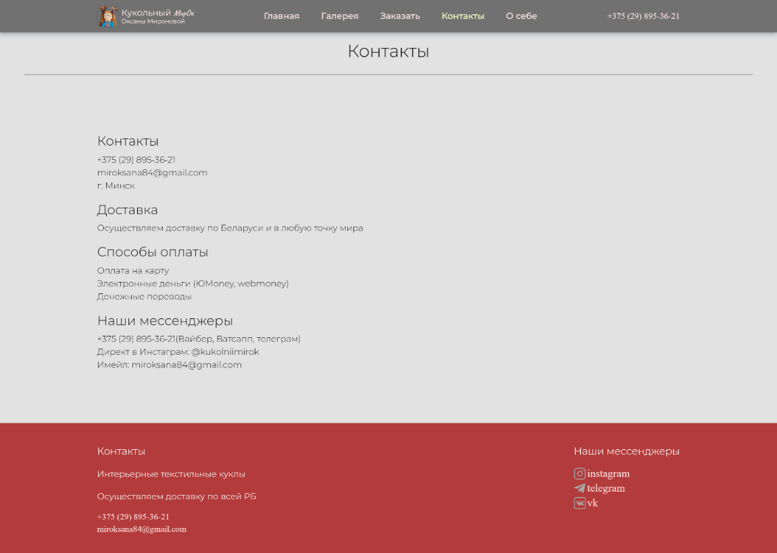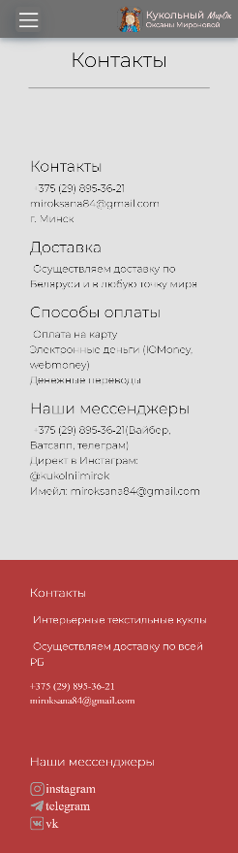

Рисунок 4 – Страница контактов

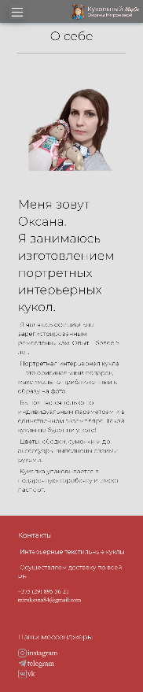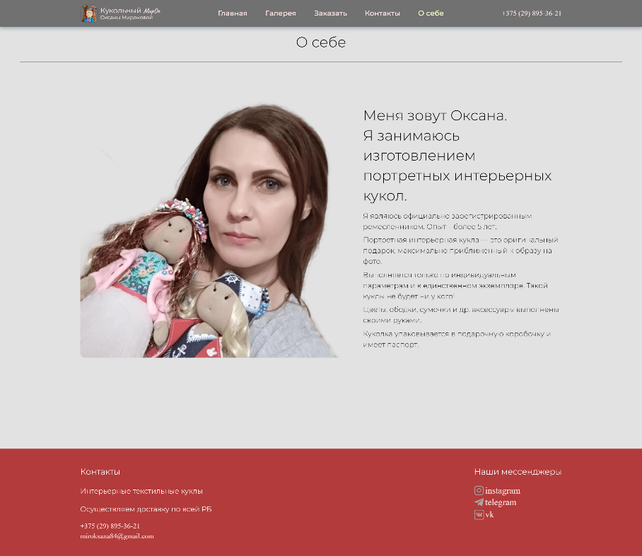

Рисунок 5 – Страница «О себе»

# Приложение В

# Листинг HTML-документа

**header**

|  |
| --- |
| <header>  <div class="header_line">  <button class="burger" id="burger"> <span></span> <span></span> <span></span> </button>  <div class="container">  <a href="#" class="header_logo_container">  <div class="header_logo"></div>  <div class="header_name_wrapper">  <span class="header_name">Кукольный<span class="name">МирОк</span></span>  <span class="header_name_description">Оксаны Мироновой</span>  </div>  </a>  <nav class="header_nav">  <a href="#" class="nav_buttons current"></a>  <a href="./gallery.html" class="nav_buttons"></a>  <a href="./delivery.html" class="nav_buttons"></a>  <a href="./contacts.html" class="nav_buttons"></a>  <a href="./about.html" class="nav_buttons"></a>  </nav>  <div class="nav_telephone_container">  +375&nbsp;(29)&nbsp;731&#8209;55&#8209;14  </div>  </div>  </div>  </header> |

**footer**

|  |
| --- |
| <footer>  <div class="container">  <div class="footer_flex">  <div class="contacts">  <h3>Контакты</h3>  <p>Интерьерные текстильные куклы</p>  <p>Осуществляем доставку по всей РБ</p>  <ul>  <li>  <div class="logo"></div>  </li>  <li><a href="tel:+375298953621"> +375&nbsp;(29)&nbsp;895&#8209;36&#8209;21</a></li>  <li><a href="mailto:miroksana84@gmail.com"> miroksana84@gmail.com</a></li>  </ul>  </div>  <div class="social">  <h3>Наши мессенджеры</h3>  <ul>  <li class="inst">  <a href="https://www.instagram.com/kukolniimirok/">  instagram  </a>  </li>  <li class="telegram">  <a href="https://t.me/OksanaMironova">  telegram  </a>  </li>  <li class="vk">  <a href="https://vk.com/ok_mironova">  vk  </a>  </li>  </ul>  </div>  </div>  </div>  </footer> |

# 

# Приложение Г

# Листинг SCSS и CSS

**<header> SCSS**

|  |
| --- |
| header {  background-image: $header_bg;  background-size: cover;  background-position: center;  background-repeat: no-repeat;  width: 100%;  height: 100vh;  margin: 0 auto;  .arrow_container {  display: flex;  justify-content: center;  align-items: end;  height: calc(100% - $header_line_height);  .arrow_svg {  background-image: $header_arrow;  background-repeat: no-repeat;  background-size: cover;  width: 80px;  height: 80px;  position: relative;  animation: arrow 1.5s cubic-bezier(.16, -0.05, .62, 1.29) infinite;  }  }  } |

**<header> CSS**

|  |
| --- |
| header {  background-image: linear-gradient(rgba(194, 194, 194, 0.3), rgba(0, 0, 0, 0.5)), url(../img/first_doll.png);  background-size: cover;  background-position: center;  background-repeat: no-repeat;  width: 100%;  height: 100vh;  margin: 0 auto;  }  header .arrow_container {  display: flex;  justify-content: center;  align-items: end;  height: calc(100% - 60px);  }  header .arrow_container .arrow_svg {  background-image: url(../img/arrow.svg);  background-repeat: no-repeat;  background-size: cover;  width: 80px;  height: 80px;  position: relative;  animation: arrow 1.5s cubic-bezier(0.16, -0.05, 0.62, 1.29) infinite;  } |

**<footer> SCSS**

|  |
| --- |
| footer {  padding: 20px 0;  height: max-content;  background-color: $footer_bg;  color: white;  justify-content: space-around;  .footer_flex {  width: 100%;  display: flex;  justify-content: space-between;  gap: 40px;  a {  color: rgb(255, 222, 222);  }  ul {  list-style: none;  padding-left: 0;  li {  margin: 4px 0;  }  .social {  margin-left: 50px;  }  .telegram {  background: url(../img/telegram.svg) no-repeat 0 0px;  background-size: contain;  padding-left: 25px;  background-repeat: no-repeat;  font-size: 20px;  }  .viber {  background: url(../img/viber.svg) no-repeat 0 0px;  background-size: contain;  padding-left: 25px;  background-repeat: no-repeat;  font-size: 20px;  }  .inst {  background: url(../img/instagram.svg) no-repeat 0 0px;  padding-left: 25px;  background-repeat: no-repeat;  background-size: contain;  font-size: 20px;  }  .vk {  background: url(../img/vk.svg) no-repeat 0 0px;  padding-left: 25px;  background-repeat: no-repeat;  background-size: contain;  font-size: 20px;  }  }  }  @media (max-width: 1172px) {  .footer_flex {  flex-wrap: wrap;  }  }  } |

**<footer> CSS**

|  |
| --- |
| footer {  padding: 20px 0;  height: -moz-max-content;  height: max-content;  background-color: rgb(179, 59, 59);  color: white;  justify-content: space-around;  }  footer .footer_flex {  width: 100%;  display: flex;  justify-content: space-between;  gap: 40px;  }  footer .footer_flex a {  color: rgb(255, 222, 222);  }  footer .footer_flex ul {  list-style: none;  padding-left: 0;  }  footer .footer_flex ul li {  margin: 4px 0;  }  footer .footer_flex ul .social {  margin-left: 50px;  }  footer .footer_flex ul .telegram {  background: url(../img/telegram.svg) no-repeat 0 0px;  background-size: contain;  padding-left: 25px;  background-repeat: no-repeat;  font-size: 20px;  }  footer .footer_flex ul .viber {  background: url(../img/viber.svg) no-repeat 0 0px;  background-size: contain;  padding-left: 25px;  background-repeat: no-repeat;  font-size: 20px;  }  footer .footer_flex ul .inst {  background: url(../img/instagram.svg) no-repeat 0 0px;  padding-left: 25px;  background-repeat: no-repeat;  background-size: contain;  font-size: 20px;  }  footer .footer_flex ul .vk {  background: url(../img/vk.svg) no-repeat 0 0px;  padding-left: 25px;  background-repeat: no-repeat;  background-size: contain;  font-size: 20px;  }  @media (max-width: 1172px) {  footer .footer_flex {  flex-wrap: wrap;  }  } |

# 

# Приложение Д

# Листинг XML-файлов

**Галерея**

|  |
| --- |
| <cards>  <card>  <image>../img/doll1.png</image>  <description>Куколка кошечка</description>  <cost>100 BYN</cost>  </card>  <card>  <image>../img/doll2.png</image>  <description>Куколка в красном платьице</description>  <cost>100 BYN</cost>  </card>  <card>  <image>../img/doll3.png</image>  <description>Куколка ученица</description>  <cost>100 BYN</cost>  </card>  <card>  <image>../img/doll4.png</image>  <description>Куколка Милочка</description>  <cost>100 BYN</cost>  </card>  <card>  <image>../img/doll5.png</image>  <description>Куколка для любимой жены</description>  <cost>100 BYN</cost>  </card>  <card>  <image>../img/doll6.png</image>  <description>Куколка для доченьки</description>  <cost>100 BYN</cost>  </card>  <card>  <image>../img/doll7.png</image>  <description>Куколка для мамочки</description>  <cost>100 BYN</cost>  </card>  <card>  <image>../img/doll8.png</image>  <description>Подружка с пионами</description>  <cost>100 BYN</cost>  </card>  <card>  <image>../img/doll9.png</image>  <description>Подружка Августина</description>  <cost>100 BYN</cost>  </card>  <card>  <image>../img/doll10.png</image>  <description>Куколка свекровушка</description>  <cost>100 BYN</cost>  </card>  <card>  <image>../img/doll11.png</image>  <description>Куколка первоклашка</description>  <cost>100 BYN</cost>  </card>  <card>  <image>../img/doll12.png</image>  <description>Куколка Мария</description>  <cost>100 BYN</cost>  </card>  </cards> |

# Приложение Е

# Листинг SVG

**Стрелка**

|  |
| --- |
| <svg width="20" height="20" viewBox="0 0 20 20" fill="none" xmlns="http://www.w3.org/2000/svg">  <path fill-rule="evenodd" clip-rule="evenodd" d="M5.29289 7.29289C5.68342 6.90237 6.31658 6.90237 6.70711 7.29289L10 10.5858L13.2929 7.29289C13.6834 6.90237 14.3166 6.90237 14.7071 7.29289C15.0976 7.68342 15.0976 8.31658 14.7071 8.70711L10.7071 12.7071C10.3166 13.0976 9.68342 13.0976 9.29289 12.7071L5.29289 8.70711C4.90237 8.31658 4.90237 7.68342 5.29289 7.29289Z" fill="#ffa8b4"/>  </svg> |

# Приложение Ж

# Листинг JavaScript

**Получение данных из XML**

|  |
| --- |
| fetch('./xml/cards.xml').then(response => {  return response.text()  }).then( xmlString => {  const xmlDocument = new DOMParser().parseFromString(xmlString, 'text/xml')  const cards = xmlDocument.querySelectorAll('card')  for(const card of cards){  const dollCost = card.querySelector('cost').textContent  const dollImage = card.querySelector('image').textContent  const dollDescription = card.querySelector('description').textContent    let divContent = document.createElement('div')  divContent  divContent.setAttribute('class', 'main_content')    let a = document.createElement('a')  a  a.setAttribute('href', './delivery.html')  let photoWrapper = document.createElement('div')  photoWrapper  photoWrapper.setAttribute('class', 'photo_wrapper')  let photo = document.createElement('img')  photo  photo.setAttribute('class', 'photo')  photo.setAttribute('src', dollImage)  let photoInfo = document.createElement('div')  photoInfo  photoInfo.setAttribute('class', 'photo_info')    let spanDescription = document.createElement('span')  spanDescription  spanDescription.setAttribute('class', 'photo_description')  spanDescription.innerHTML = dollDescription    let spanCost = document.createElement('span')  spanCost  spanCost.setAttribute('class', 'photo_cost')  spanCost.innerHTML = dollCost  let galleryCards = document.querySelector('.main_flex_container')  let setCard = galleryCards.appendChild(divContent)    setCard.appendChild(a).appendChild(photoWrapper).appendChild(photo)  setCard.appendChild(a).appendChild(photoInfo).appendChild(spanDescription)  setCard.appendChild(a).appendChild(photoInfo).appendChild(spanCost)  }  }) |